飲料調製實作
泡茶方法
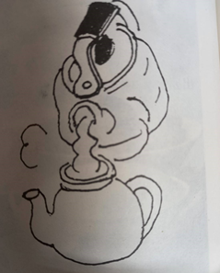 | 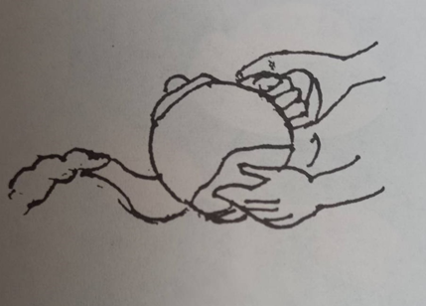
1.將熱水倒入茶壺，熱壺。 | 2.約2分鐘後，將水倒出。
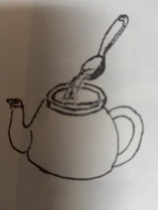

3.加入茶葉。 | 4.加入滾水。
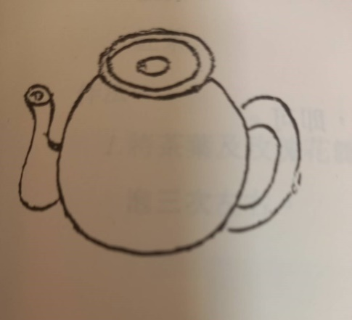 | 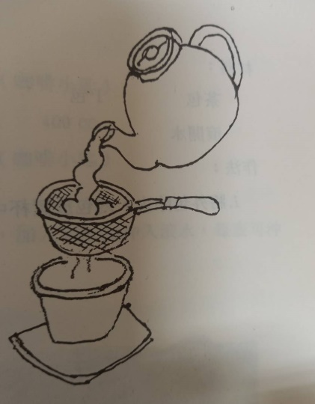
5.靜置約2分鐘。 | 6.倒出過濾即成。

